**Multi302 Marzo 11 Polimorfismo – ArrayList**

**Temas Tratados**

1. ArrayList Vs Arreglos Unidimensionales (Vectores)
2. Solución inquietudes ejercicio ArrayList Productos
3. Concepto Polimorfismo
4. Práctica ejercicio Vehiculos ArrayVehiculos y Clase Recaudo

**Desarrollo**

1. **ArrayList Vs Arreglos Unidimensionales (Vectores)**

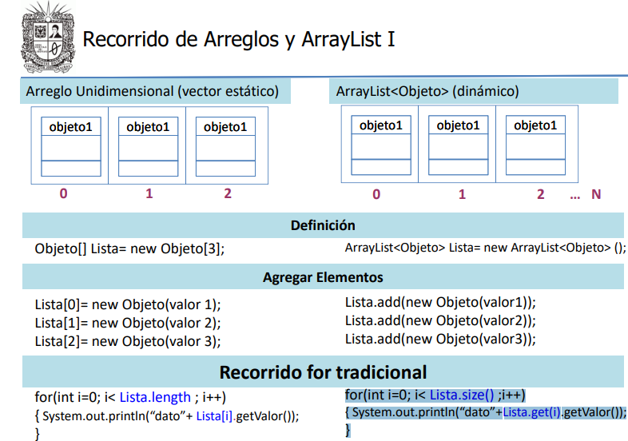

1. **Solución inquietudes ejercicio ArrayList Productos**

Se utiliza el concepto de ciclo forEach para recorrer un array.

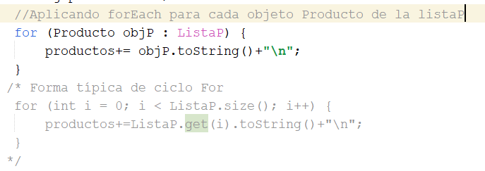

1. **Concepto Polimorfismo**

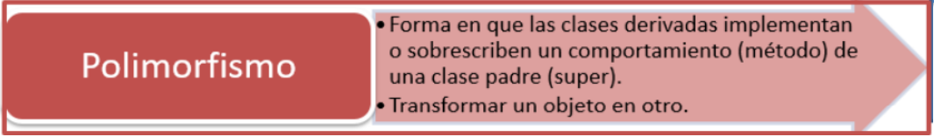Este mecanismo se puede aplicar **en la funcionalidad** mediante la implementación de los métodos abstractos, ya que las clases derivadas cambian la forma de implementar su funcionalidad a partir de sus propias cadacterísticas.

Aunque el prolimorfismo **tambien se presenta a nivel de los objetos**, permitiendo a un objeto o instancia transformarse en otro objeto. En el caso del ejercicio impuesto vehículos, en la clase Formulario el objeto Vehículo se transforma en Auto o Moto para poder hacer el registro de cualquier tipo de vehículo de manera concreta.

En el controlador, al agregar un Auto en el formulario, el auto se transforma en Vehículo, aquì se observa el concepto del polimorfismo por transformaciòn de objetos..

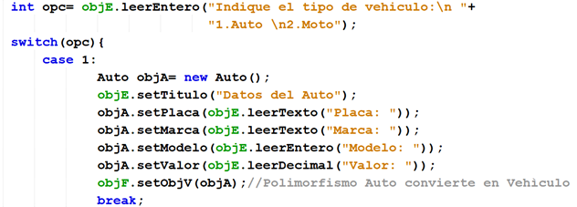

1. **Práctica ejercicio Vehiculos ArrayVehiculos y Clase Recaudo**

Para el ejercicio se modificará la clase Factura, renombrándola como Formulario, adicionalmente se definirá un ArrayList para permitir el registro de varios Vehiculos (Autos o Motos) en un mismo Formulario y calcular el valor del pago total de impuestos.

**Clase Formulario**

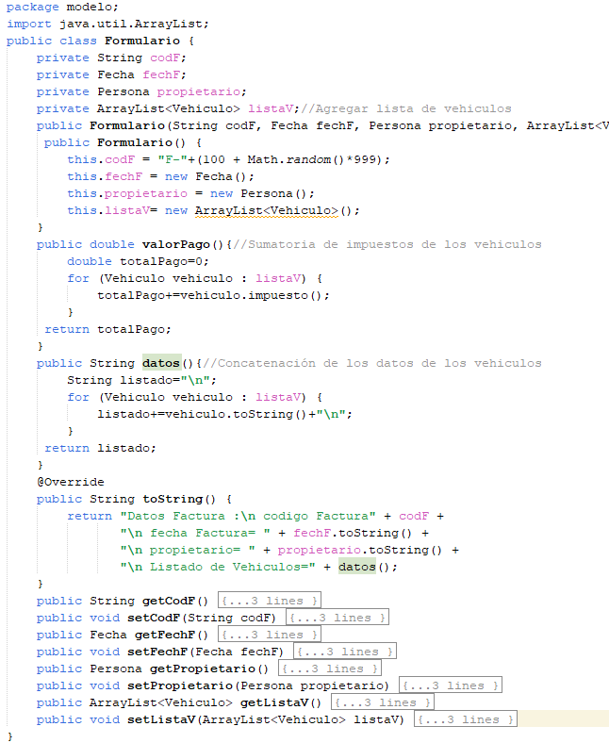

**Clase ControladorCM**

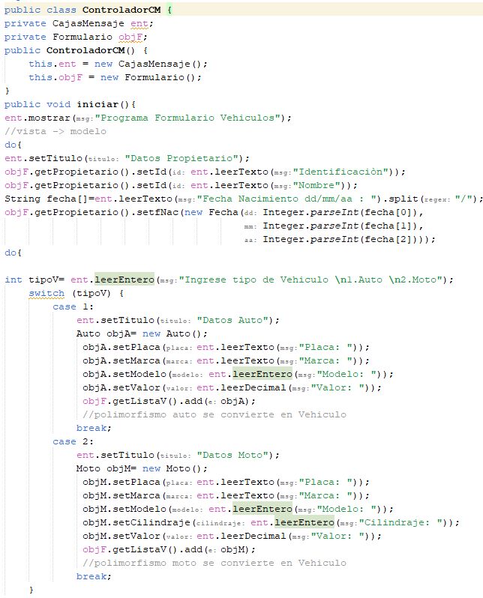

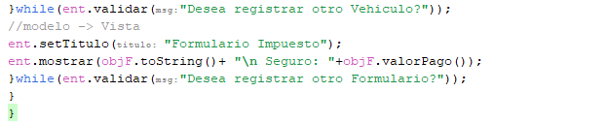

**Segunda parte implementar Recaudo**

El objetivo es generar el listado de todos los Formularios registrados y el total recaudado por todos los pagos de impuesto, además de indicar la cantidad de autos y motos registradas.

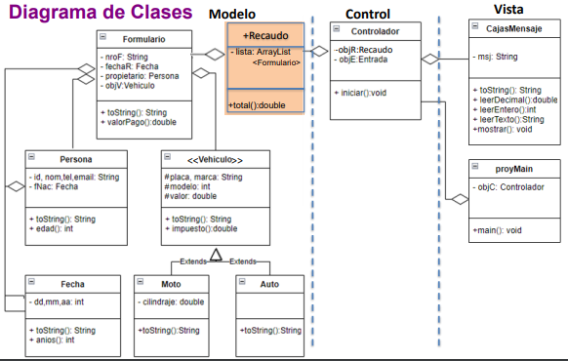

**Clase Recaudo**

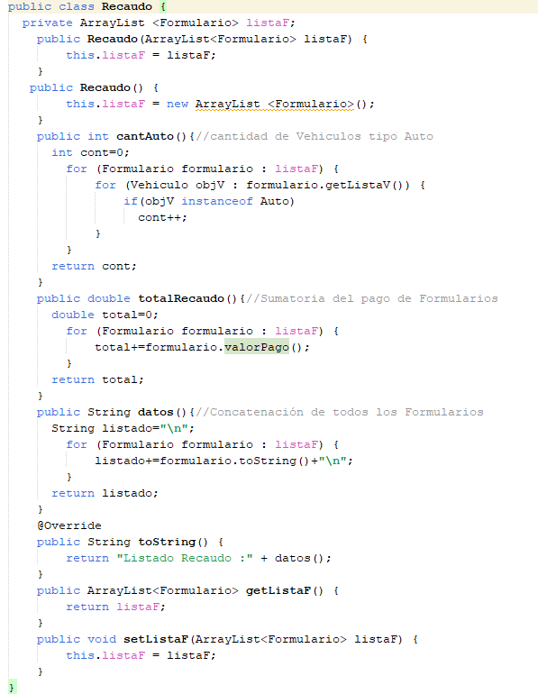

**Clase ControladorR**

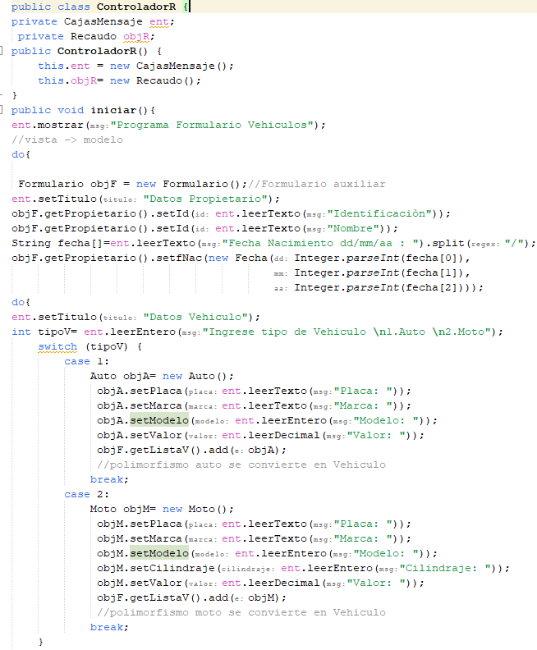

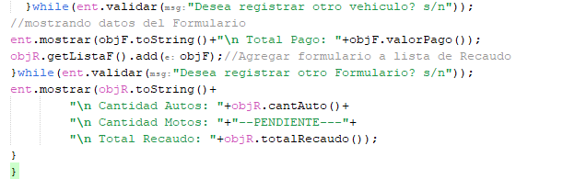

**Proxima clase**

* Completar clase Recaudo método cantidad Autos y ControladorR
* De acuerdo con la asignación hecha de los ejercicios de composición traer la propuesta de Diagramas de casos y clases para los ejercicios como sigue:

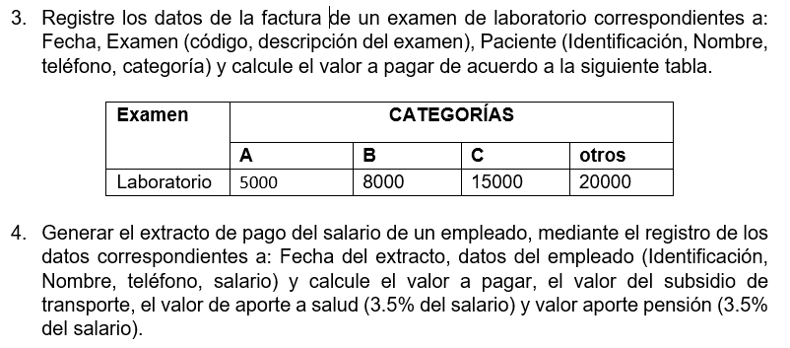

* Ejercicio Examen:

Se debe aplicar la Herencia y polimorfismo: generar diferentes facturas para varios servicios de Salud (Exámenes, Hospitalización, Consulta Médica)

Cada servicio con una factura

Generar el recaudo total de todas las Facturas.

* Ejercicio Extracto Empleado

Se debe aplicar la Herencia y polimorfismo: generar Extractos los tipos de empleados (Empleado Planta, Contratista)

Un contratista debe tener los datos básicos, el valor total del contrato, el valor del adelanto y la cantidad de pagos, además de los datos básicos.

Cada Empleado con un Extracto

Generar el recaudo total de todos los extractos o nómina.

**Próxima Clase**

* Implementar en NetBeans un proyecto que contenga **SOLO EL MODELO** del ejercicio, el cual debe corresponder a los datos definidos en los diagramas realizados en la clase.
* Realizar ejemplo uso de Formularios MDI y Menús material complementario en Moodle